Zap- št. dneva – pouk na daljavo | Datum:
25. | pon., 20. 4. 2020

Predmet | Dejavnost | Dodatna navodila
SLJ | KNJ.VZGOJA: Slovenska pravljica – BELA KAČA S KRONICO  B/84  - Delo z besedilom  - Poslušanje nadaljevanja pravljice  - Nauk zgodbe:  Dobre stvari se godijo tistim, ki na svetu delajo dobre stvari, so prijazni in ljubeznivi ter z drugimi lepo ravnajo.  - Poglabljanje doživetja- pripovedovanje  ŠČEPEC DOMIŠLJIJE | - Glasno 2x preberi odlomek pravljice.  - Preberi vprašanja in nanje ustno odgovori v celih povedih:  Kam je hodila delat kmetica?  Kje je puščala otroke?  Kam jim je dajala mleko?  Kako so otroci poimenovali belo kačo?  Kaj jim je pustila bela kača?  Zakaj so imeli veliko preje?  - Otroci naj povedo, kam bi oni dali krono.  Nadaljevanje pravljice ti lahko preberejo starši ali pa kar sam. (Zelena barva v besedilu spodaj je nadaljevanje.)  Kaj misliš, da je nauk zgodbe, kaj se iz nje lahko naučimo?  Otrok naj poskuša sam povedati, šele potem mu starši razložite, če ne bo vedel:  - Povej staršem, komu bi ti dal/a krono?  - Pripoveduj svojo pravljico in si namesto kače izmisli drugo žival.  ali  - Izmisli si pravljico z začetkom: Nekega večera sem sam/a sedel/a v sobi. Zagledal sem ...  Če želiš, me lahko pokličeš in mi pripoveduješ tvojo pravljico.  VADI GLASNO BRANJE.

Ljudska pripovedka: Bela kača
Bila je kmetica in je imela majhne otroke. Hodila je v polje delat in puščala je otroke doma ter jim v skledo dajala mleka, da medtem niso bili lačni. Vselej so vse pojedli, zato jih je mati hvalila, da so pridni. Otroci pa pravijo: »Saj ne jemo sami, k nam hodi tudi lep ptiček jest.«
Mati si misli, da prihaja kakšna mačka in je z otroki. Vendar se ji čudno zdi, ker otroci pripovedujejo o lepem belem ptičku. Prepričati se hoče, kaj je. Skrije se tedaj v hišo in postavi otrokom mleko v vežo kakor po navadi.
Kmalu se privije izpod mize bela kača z lepo krono na glavi ter se zvije najmlajšemu v naročje. Mati je bila vsa trda od strahu. Otroci pa so božali in gladili lepega ptička. Ko se kača naje, strese lepo kronico z glave in se spet zgubi v luknjo. Brž ko je kača zginila, je mati skočila v vežo in spravila otroke na varno; seveda ni pozabila pobrati tudi krone. Dala jo je v skrinjo, kjer so imeli prejo. Ded je pozimi prejo vil. Vso zimo je vil, pa je ni mogel poviti. Žena si misli:
Kaj neki more to biti? Morda ima krona tako moč?
Zato denejo krono proč in kmalu je bila preja povita. Nato denejo krono v žito, merili in merili so žito, pa ni nikdar pošlo. Tako so devali kronico tudi k drugim rečem in v kratkem času si je hiša tako opomogla, da je bila najpremožnejša v vasi.
Imeli so kronico tako dolgo, dokler je bil pri hiši tisti rod, ki je z belo kačo tako prijazno in lepo ravnal.
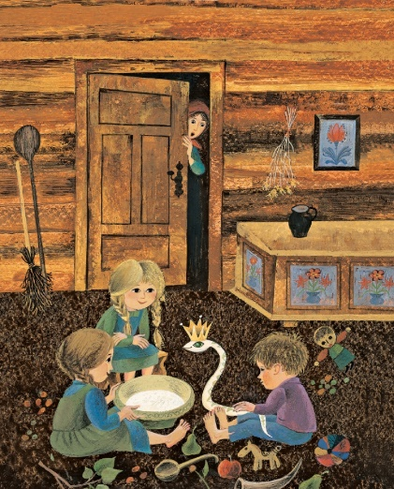
Predmet | Dejavnost | Dodatna navodila
MAT | REŠUJEMO PROBLEME  Samostojno reševanje  SDZ/69, 70 | Preden se lotiš reševanja ponovi:  KORAKI REŠEVANJA BESEDILNIH NALOG  - Besedilo natančno preberi.  - Ponovno preberi in obkroži podatke in pomembne informacije z rdečo barvo.  - Podčrtaj vprašanje z zeleno barvo.  - Napiši račun in odgovor v celi povedi.  Sedaj pa se loti reševanja problemov. Pri delu ti želim, da si uspešen in da naloge rešuješ samostojno.  Po končanem delu, naj ti starši pregledajo. Skupaj ugotovite, kje si imel največ težav.  Če želiš še dodatno vaditi, ne pozabi na spletno stran moja matematika (gesla so starši prejeli na njihov email) in učimse.com (gesla si prejel na začetku leta).

Želim ti veliko zdravja in uspeha pri pouku na daljavo.
Za vsa dodatna pojasnila sem na voljo na e-naslovu: albina.gril@gmail.com

